Достижения МБОУ «Русско-Акташская СОШ»в приоритетных направлениях работы в 2021 году
МБОУ «Русско-Акташская СОШ» Победитель муниципального этапа республиканского конкурса «Территория закона» в номинации «За вклад в профилактику правонарушений среди обучающихся образовательных организаций» 2021 г. | 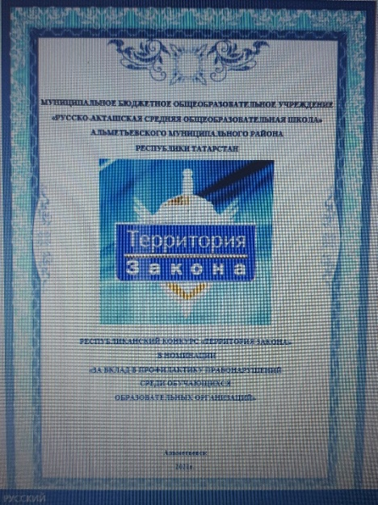
МБОУ «Русско-Акташская СОШ» Победитель муниципального этапа республиканского конкурса «Безопасная школа-2021» | 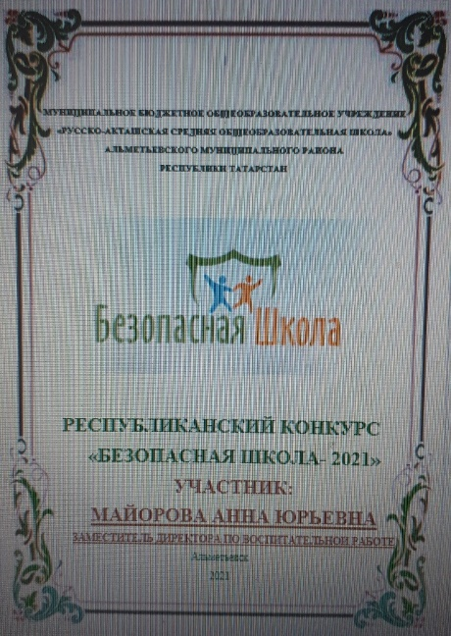
Формирование патриотического сознания.
Развитие программ патриотического воспитания детей, в том числе военно-патриотического
Васенькин Антон, 9А класс- 1 место в муниципальном этапе среди исследовательских работ «Государственная символика РФ» | 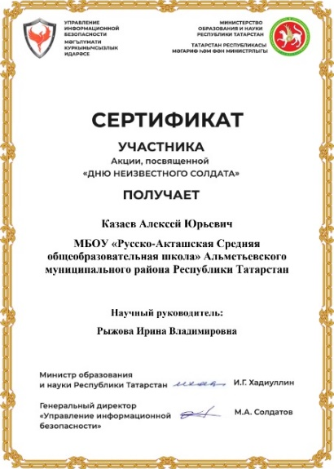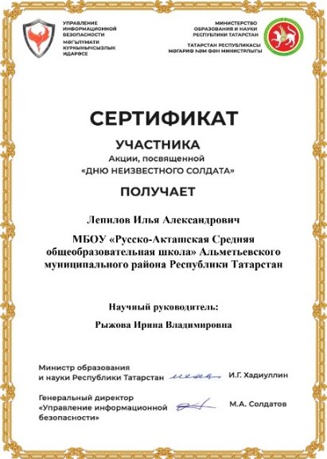
Акция, посвященная «Дню неизвестного солдата» при поддержке МОиНРТ
Казаев Алексей
Лепилов Илья
Сертификаты участников
Формирование личности с активной жизненной позицией.
Правовое воспитание, Профилактика правонарушений,
Спартакиада среди школьных отрядов профилактики правонарушений | 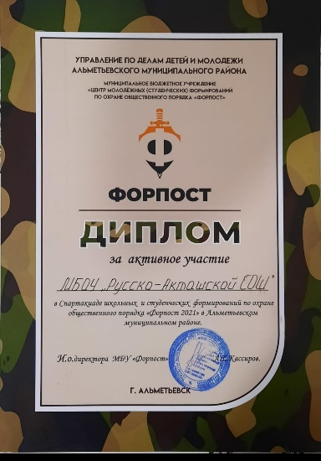
Сайдакрамов Рамзес  3 место в личном зачете по стрельбе из пневманической винтовки  Бульц Станислав  2 место в личном зачете по рывку гири 16 кг.  Васенькин Антон  1 место в личном зачете по подтягиванию на перекладине  Петрянкин Андрей  2 место в личном зачете по разборке-сборке АК | 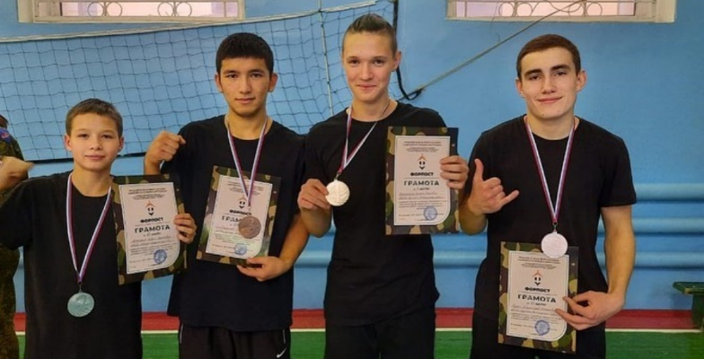
Мероприятие в рамках правового просвещения АМР РТ совместно с Министерством молодежи minmolteens
Городской конкурс социальной рекламы антикоррупционной направленности среди учащихся школ и студенческой молодежи «Живи честно от УДДМ | 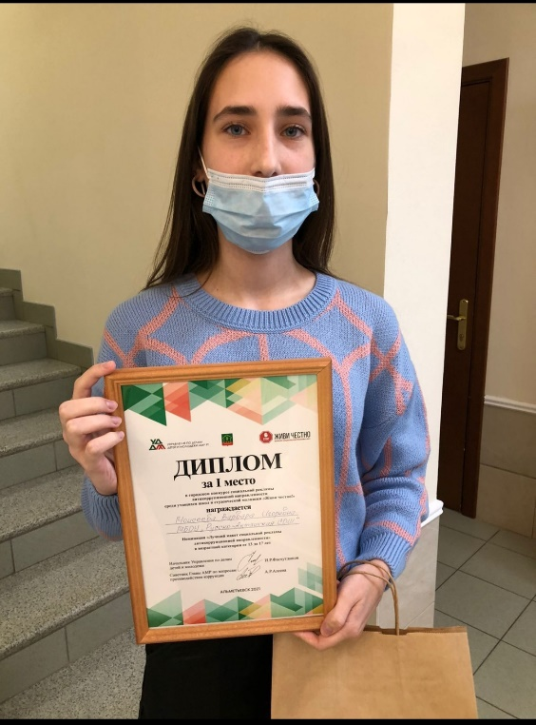
Моисеева Варвара
1 место в номинации «Лучший макет социальной рекламы антикоррупционной направленности»
Формирование творческой личности.
Работа детских общественных организаций; Работа дополнительного образования; Участие в творческих конкурсах; Школьные и городские мероприятия. Календарные массовые мероприятия.
Конкурс детского и юношеского творчества «Браво, Альметьевск!»  Гуршева Екатерина  Диплом лауреата | 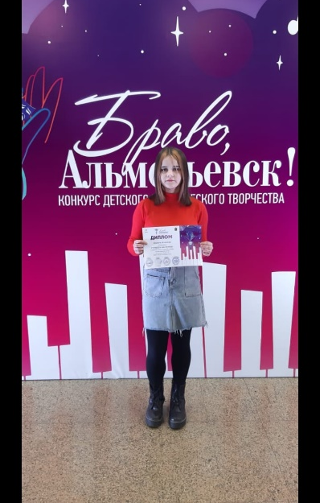
2 место в муниципальных соревнованиях «Scratch- батл» среди центров «Точка Роста» АМР РТ  Диплом победителя команды ОУ в муниципальном хакатоне среди сельских школ АМР по 3D-моделированию на базе МБОУДО «Детский технопарк Кванториум» | 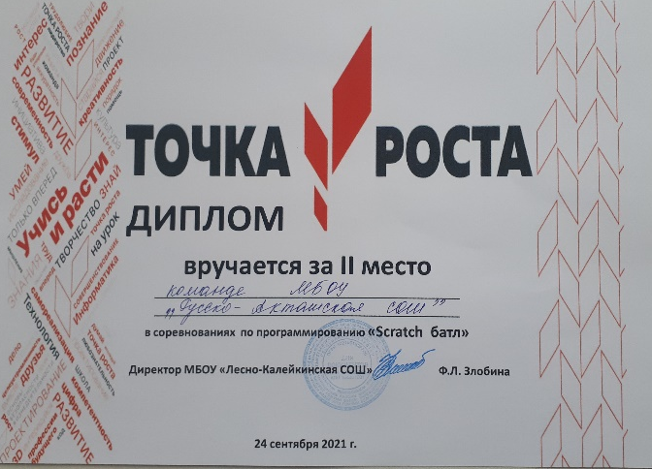
Формирование поликультурной личности на основе усвоения базовых национальных и общечеловеческих ценностей.
Изучение деятелей искусства, творчества писателей города, республики, соседних республик, России, зарубежья. Приобщение к языку. Воспитание толерантности, гуманности по отношению к другим культурам. Национальные праздники, фестивали и т.д. Создание условий для сохранения и поддержки этнических культурных традиций, народного творчества.
Муниципальный этап IV Международного литературного конкурса «Джалиловские чтения» | 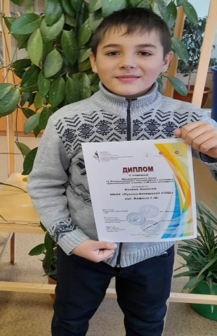
Казаев Алексей
Диплом 1 степени
Трудовое воспитание, профориентация, профессиональное самоопределение.
Воспитание у детей уважения к труду, людям труда, трудовым достижениям и подвигам (Знакомство с профессиями, экскурсии, мастер-классы, научно-практическая деятельность, проектная работа, предпринимательская деятельность)
Содействие профессиональному самоопределению,
Приобщение детей к социально-значимой деятельности.
Конференция с Аграрным университетом и Ветеринарной Академией по профориентации учащихся 11 классов | 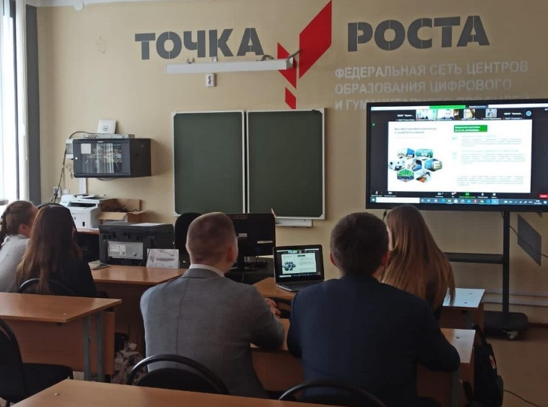
Формирование личности с высоким уровнем экологической культуры здорового и безопасного образа жизни.
Развитие у ребенка экологической культуры, бережного отношения к родной земле; субботники, экологические патрули, сбор макулатуры, батареек, крышек.
Формирование в детской среде системы мотивации к активному и здоровому образу жизни, занятиям спортом, развитие культуры здорового питания и трезвости; Распространение позитивных моделей участия в массовых общественно-спортивных мероприятиях
Благодарственное письмо МБОУ «Русско-Акташсая СОШ» за содействие в проведении всероссийского экологического урока о целях устойчивого развития «Лучший мир для всех» | 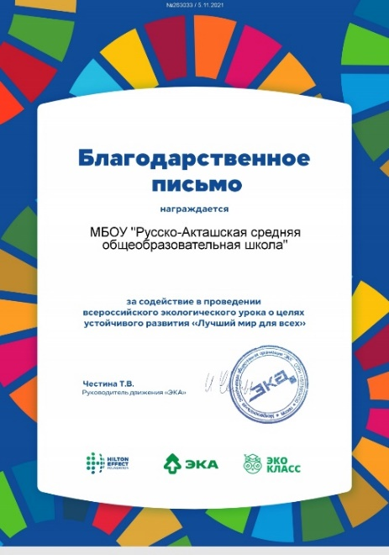
Всероссийский открытый урок по БЖД | 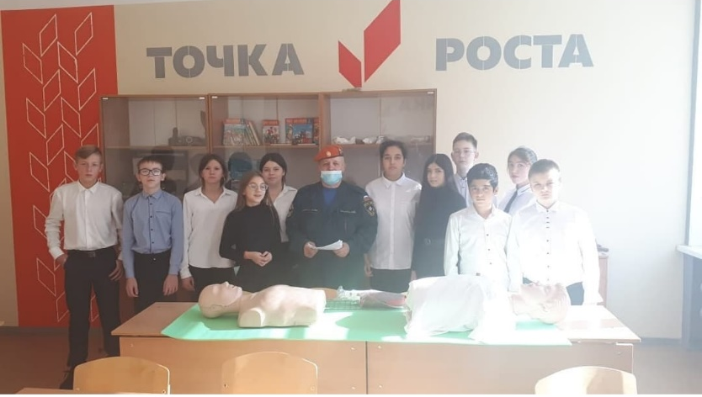
Экологический урок «Эколята» 6б класс
1 место в зональном этапе соревнований по баскетболу в рамках спартакиады школьников | 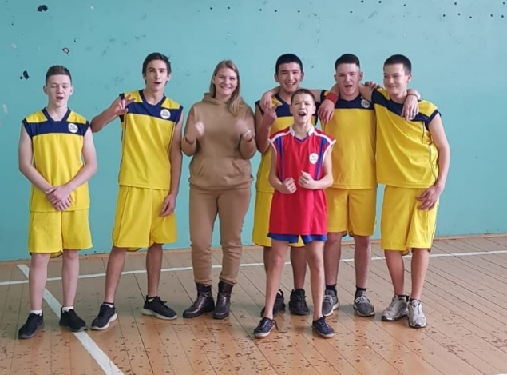
Участие во Всероссийском форуме «Я выбираю ЮИД-2021» | 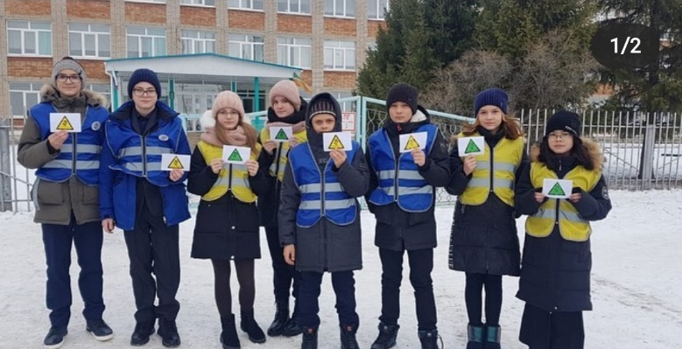
Участие в энерговикторине «Энергосберегай-ка» фестиваля энергосбережения и экологии «Вместеярче-2021»  Майорова Пелагея  Идиатуллин Амир  Зиинчковский Николай | 